הנעה :

יש לאנו 4 אפשריות להנעת המכונית :

1- מנוע יחיד

2- שני מנועים "הנעה אחורית "

3- 4 מנועים " מנוע עם גיר לכל גלגל

4- מנוע אחד עם גיר רציף

לפי סקר שוק אני ושותפי תומר בחרנו ב אפשרות 3 "4 מנועים" אבל לפי דרשת ראשי הצוות אחילטו ש אפשרות 1 עושה אתה העבודה

אפשרות 2 :

שני מנועים על כל גלגל אחורי של חברת :

https://emrax.com/e-motors/emrax-208/

ניווט שני המנועים לפי :

הנלבש על ההגה למדדידת זווית הגללגלים הקדמיים encoder absolute

אפשרות 3:

4 מנועים של חברת :

https://www.nskeurope.es/es/company/news-search/2017-press/nsk-world-s-first-transmission.html

https://www.nsk.com/company/news/stories/2020/0701a.html

אפשרות 4:

מנוע של חברת :

https://emrax.com/e-motors/emrax-228/

עיר רציף:

CVT :

https://www.aamco.com/Transmission-Services/CVT-Transmission-Service

היתרונות של הגיר שהוא יכול לתת לנו מומנט אכי גבוה וגם מהירת תואצה

אפשרות 1 :

מנוע אחד של חברת :

https://emrax.com/e-motors/emrax-228/

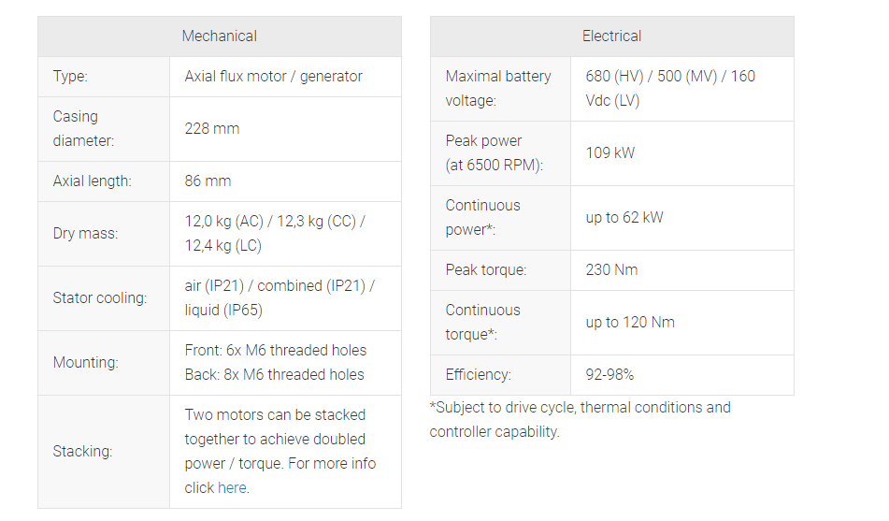

מועלם אנטון